**大学生租购平台微信端**

**采购文件**

项目名称： 大学生租购平台

项目负责人： 李海亮

公司名称： Workhard

联系方式： 13701186812

电子邮箱： 420809214qq.com

## 2.5设备采购

### 2.5.1设备采购部署

表2-5：设备采购部署表

|  |  |  |  |
| --- | --- | --- | --- |
| **名称** | **服务器（2万元）** | **智能网络摄像头（0.652万元）** | **手机设备（0.8万元）** |
| **图片** | 说明: 说明: 说明: 说明: 说明: 说明: http://www.jsos.cn/news/attachments/5/5/1_200906111239301C1FU.jpg | 摄像头 |  |
| **名称** | **网络设备（交换机、路由器、网线等）（3万元）** | **数据库系统（八千元）** | **智能分析设备（内置核心算法）（1.5万元）** |
| **图片** | 说明: 说明: 说明: 说明: 说明: 说明: 思科 12400 系列互联网路由器 | 图片1 | 说明: 说明: 说明: 说明: 说明: 说明: 说明: 说明: 说明: 说明: 说明: C:\Users\Administrator\Desktop\实验室项目汇报（20090622）_页面_7.jpg |

## 2.3产品技术

### 2.3.1指标参数

**（1）性能参数**

在网络情况完全稳定、可靠的情况下，应达到以下指标：

**并发用户数支持**

平均并发请求数：8-12个/秒

峰值并发请求数：18-20个/秒

**响应速度**

平均并发时的响应速度：200-300毫秒/请求

峰值并发时的响应速度：800-1000毫秒/请求]

**（2）并发用户数**

根据业务发展情况，测算出并发用户数量。预计每天60000笔业务，我们的小程序有4000多万用户，按照1%，10%计算系统容量。计算公式60000笔/12小时/60分/60秒约等于1.4笔/秒；

注：客户使用时间大多集中在白天，所以按照12小时计算；

**（3）数据容量**

根据业务发展预测项目成果必须能够满足的最大数据容量。

按照我们的小程序有4000多万用户，按1％、10％计算，按一份客户资料1K计算，分别为391M，3907M。

按每笔业务产生1k数据计算，每日交易产生数据量：交易量\*每笔交易数据量=60000\*1K=60M

按照我们的小程序用户10%投保，每天产生60000笔交易，交易数据保存半年计算：

数据库容量＝用户资料＋每日产生数量\*182天

＝3907M+60M\*182

＝14827M（约为15G）]

### 2.3.2硬件服务器及网络要求

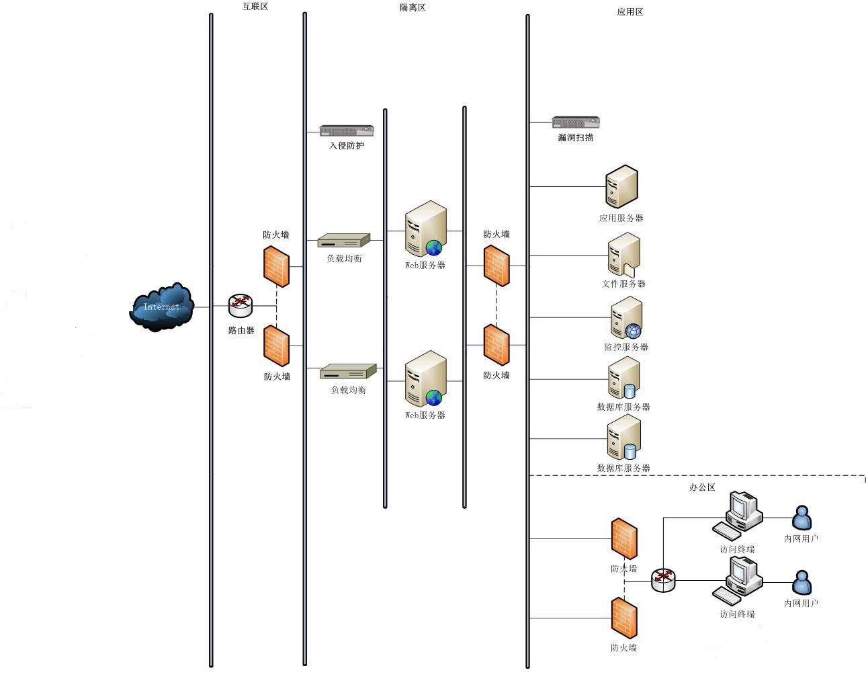**（1）网络拓扑**

图2-4 网络拓扑图

**（2）****软硬件环境**

软件环境：附有微信APP的手机。

硬件环境：手机内存16G及以上，手机内核4核及以上。

## 2.4产品性能

### 2.4.1扩展性和安全

支持纵向扩展和横向扩展。

**权限控制**

根据不同用户角色，设置相应权限，没有权限的用户禁止进行操作。用户只可以删除自己发布的消息，不可以删除其他用户发布的消息。

**重要数据加密**

本系统对一些重要的数据按一定的算法进行加密，如用户口令，重要参数等。

### 2.4.2可维护性

* 95%的系统故障可在两小时内解决；
* 系统的软件部分每年升级一次，并保持向下兼容；
* 软件较易被理解、校正、适应及增强功能。
* 高可用性冗余服务器，当主服务器出现访问故障时，可自动启用
* 备用服务器。

### 2.4.3可用性/可靠性

* 7\*24小时不间断服务；
* 系统采用冗余机制保障数据安全、完整；
* 用户完成任何一项业务，操作步骤不超过5步；
* 任何用户操作失误或系统错误都有友好的提示信息；
* 方便操作，操作流程合理尽量从用户角度出发，以方便使用本产品。

如：忘记密码时，点击忘记密码，可以通过短信的方式方便用户寻回密码，所有操作可仅通过手机微信端完成。

* 控制必录入项

本小程序能够对必须录入的项目进行控制，使用户能够确保信息录入的完整。同时对必录入项进行有效的统一的提示。

* 容错能力强

系统具有一定的容错和抗干扰能力，在非硬件故障或非通讯故障时，系统能够保证正常运行，并有足够的提示信息帮助用户有效正确地完成任务。

* 操作完成时有统一规范的提示信息

例如删除操作时，系统可提示警示框“您确认删除记录吗？操作不可恢复！”，用户点击确认后，系统才执行删除操作，删除后可直接返回相关页面。

* 用户可自定义

为了满足业务的不断变化，一些重要的参数应该可以灵活设置。